План-конспект урока физики в 7 классе

по теме «Строение вещества. Молекулы»

Автор: Беркалиева Ирина Петровна,

учитель физики МОУ СОШ №2 р.п. Мокроус (ber.ir.ru@yandex.ru)
Место работы: Муниципальное общеобразовательное учреждение средняя общеобразовательная школа №2 р.п. Мокроус Фёдоровского района Саратовской области (МОУ СОШ №2 р.п.Мокроус)
Предмет: физика
Тема: Строение вещества. Молекулы
Продолжительность: 1 урок (45 минут)
Класс: 7
Технологии:
- использование цифровых образовательных ресурсов http://files.school-collection.edu.ru
- использование собственных интернет ресурсов http://photopeach.com/album/14u0g5n
- интернет-видео http://video.yandex.ru/users/ber-ir-ru/view/2/
- использование интерактивной доски CLASUS board, презентации выполненной в программном обеспечении A-migo.ru

Межпредметные связи: история, химия, основы философии.
Оборудование: компьютер, интерактивная доска CLASUS board , мультимедийный проектор, акустические колонки, слайдовая презентация, разработанная в программном обеспечении интерактивной доски, интернет, карточки с заданиями экспериментальной работы учащихся, стеклянные сосуды, окрашивающее воду вещество, карандаш простой, кусочек мела, кусок картона.

Методические цели:
Образовательные: вызвать объективную необходимость изучения нового материала; способствовать овладению знаниями по теме «Строение вещества. Молекулы»
Развивающие: содействовать развитию речи, мышления, познавательных и общетрудовых умений; содействовать овладению методами научного исследования: анализа и синтеза.
Воспитательные: формировать добросовестное отношение к учебному труду, положительной мотивации к учению, коммуникативных умений; способствовать воспитанию гуманности, дисциплинированности, эстетического восприятия мира.
Тип урока: Урок изучения нового материала.

Ход урока:
Эпиграф:
В одном мгновенье видеть вечность
Огромный мир – в зерне песка,
В едином миге – бесконечность
И небо – в чашечке цветка.
У. Блейк.

I.Организационный этап.
Учитель: Здравствуйте. Прежде чем мы приступим к уроку, я хотела бы, чтобы каждый из вас настроился на рабочий лад. Просто расслабьтесь и скажите себе: «Я нахожусь сейчас на уроке физики. А обо всем остальном я не буду думать сейчас, я подумаю об этом потом. Голова мыслит ясно. Я хочу учиться. Я очень хочу учиться! Я готов к работе. Я работаю!». Прекрасно! Итак, работаем!

II.Этап постановки целей и задач урока.
Тема нашего урока – Строение вещества. Молекулы.
Обратите внимание на эпиграф нашего урока. Умеете ли вы в привычном видеть необычное? Цель, которую мы сегодня ставим перед собой – увидеть многое в малом, получить представление о внутреннем строении вещества. (слайд 3)
III. Повторение изученного материала
Но прежде мне хотелось бы вместе с вами вспомнить определения физического тела, явления, вещества с точки зрения физики.
Приведите примеры веществ физических тел, явлений, веществ.
Материальны ли вещества?
Что означает термин «материя»?
Приведите примеры материальных и нематериальных объектов.
Выполним упражнения на повторение: (слайд 4)
Упражнение 1
Итог выполнения:
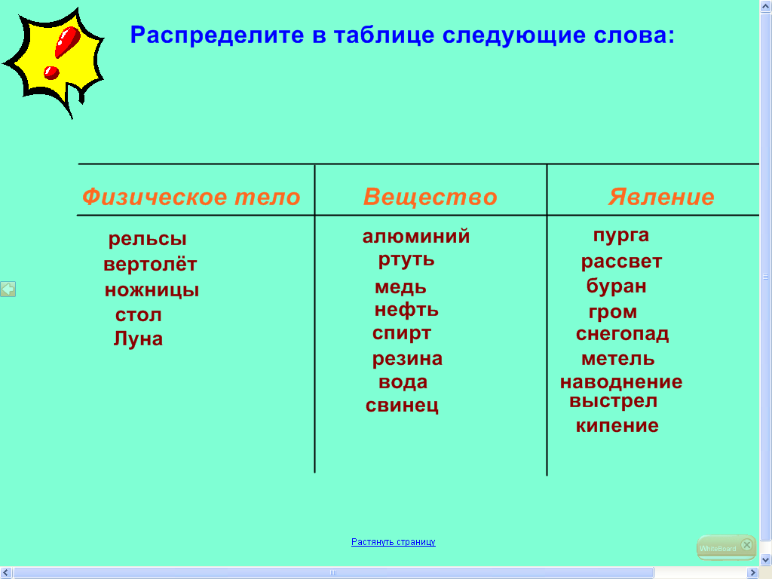
Упражнение 2 (слайд 5)
Итог выполнения:
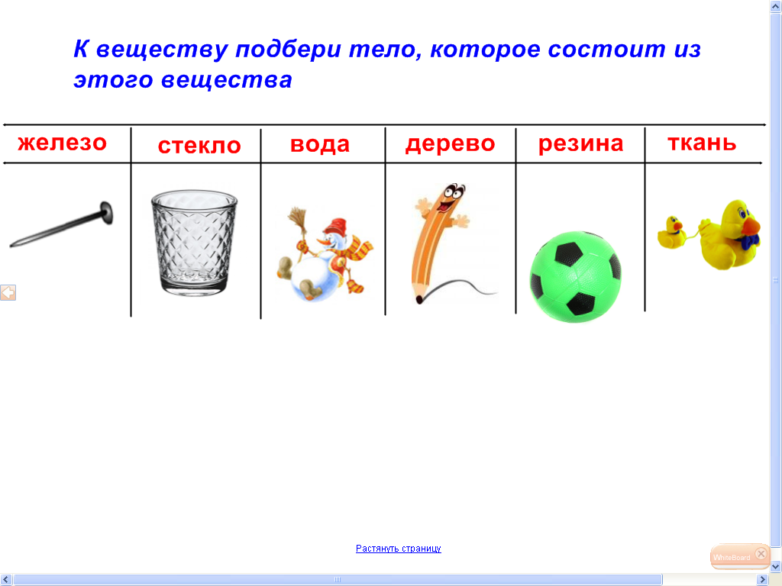

III. Этап получения новых знаний.
Итак, мы должны выяснить сегодня на уроке строение материи, являющейся веществом.
Человек издавна пытался объяснить необъяснимое, увидеть невидимое, услышать неслышимое. Оглядываясь вокруг себя, он размышлял о природе и пытался решить загадки, которые она перед ним ставила. Первые философские представления о природе вещей зародились около VII века до н.э. (слайд 6)
Ссылка слайд-шоу http://photopeach.com/album/14u0g5n (см. приложение_1)
Слайд 7. Впервые предположения о строении вещества были предложены...
Слайд 8 Их главная заслуга в том, что они впервые поставили вопрос: из чего состоит окружающий нас мир? Дав тем самым толчок для изучения этого вопроса другим мыслителям
Слайд 9 Знания о строении вещества помогают не только объяснять многие физические явления. Они помогают предсказывать, как будет происходить явление, что нужно сделать, чтобы его ускорить или замедлить, т.е. помогают управлять явлениями
Слайд 10 Древнегреческий учёный Демокрит впервые высказал гениальное предположение о том, что все тела состоят из мельчайших неделимых и неизменных частичек - атомов, которые находятся в движении и, взаимодействуя между собой, образуют все тела природы
Гиперссылка ЦОР «Развитие атомного представления о строении вещества» http://files.school-collection.edu.ru/dlrstore/6f7979d2-7a59-4456-a1f5-451f1b9db887/8_26.swf
Слайд 11 (музыка - ссылка)
Простые капельки, волны, гром прибоя, плач ребёнка и всё прочее, что мы наблюдаем, - всё это сгустки атомов!
Какое бесконечное разнообразие могут обеспечить эти сгустки атомов!
И мы с вами тоже сгустки атомов, но уже системы атомов, которые сами начинают конструировать из атомов, из тех же атомов, из которых состоят.
Ричард Фейнман
Слайд 12. В процессе дальнейших исследований учёными было доказано, что скопление атомов составляет мельчайшую частицу отдельного вещества – молекулу.
Гиперссылка ЦОР «Атомы и молекулы» http://files.school-collection.edu.ru/dlrstore/707de005-32ba-45bc-ba85-b562adc729de/93.swf
Слайд 13 Молекула
- это мельчайшая частица данного вещества
Самая малая частица воды – молекула воды.
Самая малая частица сахара – молекула сахара
Гиперссылка ЦОР «первоначальные сведения о строении вещества – строение вещества» http://files.school-collection.edu.ru/dlrstore/669b2b50-e921-11dc-95ff-0800200c9a66/2_1.swf
Интернет-видео http://video.yandex.ru/users/ber-ir-ru/view/2/
Гиперссылка ЦОР «Молекулы и атомы» http://files.school-collection.edu.ru/dlrstore/669b2b51-e921-11dc-95ff-0800200c9a66/2_2.swf
IV Экспериментальная работа учащихся (Звучит музыка - ссылка) см. приложение
Учащиеся делятся на 2 команды для проведения опытов
***
Покажите на опыте, что кусочек мела, стержень простого карандаша состоят из маленьких частичек. Насколько они малы?
***
Маленькую крупинку краски растворили в воде, налитой в сосуд.
Отлейте немного окрашенной воды в другой сосуд и долейте в него чистую воду. Во втором сосуде раствор окрашен слабее, чем в первом.
Из второго отлейте немного раствора в третий сосуд и опять долейте в него чистую воду. Убедиться, что раствор становится всё более светлым.
Сделать вывод: в каждом ли сосуде содержатся молекулы окрашивающей воду крупинки? Велико ли число молекул этой крупинки?
Представители от групп показывают опыты всему классу, делая выводы:
- Все вещества состоят из мельчайших частичек
- Между этими частичками есть промежутки

III. Этап получения новых знаний.
Гиперссылка ЦОР «первоначальные сведения о строении вещества – молекулы и атомы» http://files.school-collection.edu.ru/dlrstore/669b2b51-e921-11dc-95ff-0800200c9a66/2_2.swf
Слайд 14 Запись вывода
IV. Этап закрепления
- Рука золотой статуи в древнегреческом храме, которую целовали прихожане, за десятки лет заметно похудела. Священники в панике: кто украл золото? Или это чудо, знамение? (слайд 15)
- Почему появляются углубления в ступенях древних каменных лестниц? (слайд 16)
- Почему изнашиваются подметки у ботинок, и стираются до дыр локти пиджаков? (слайд 17)
- Четырехлетняя Маша подкралась у мамы за спиной к зеркалу и вылила себе на голову три флакона французских духов. Как мама, сидя к Маше спиной, догадалась о случившемся? (слайд 18)
- Кальмары при нападении на них выбрасывают темно – синюю жидкость. Почему вода через некоторое время, где находится эта жидкость, становится прозрачной? (слайд 19)
- Вы делаете уроки. Из кухни доносится аппетитный запах. …Как это могло произойти? Не доказывает ли распространение запахов существование промежутков между молекулами? (слайд 20)
- Что мешает семикласснику Васе, пойманному директором школы на месте курения, распасться на отдельные молекулы и врассыпную исчезнуть из вида? (слайд 21)
Выполните упражнения (слайд 22)
Упражнение 3
Итог выполнения:
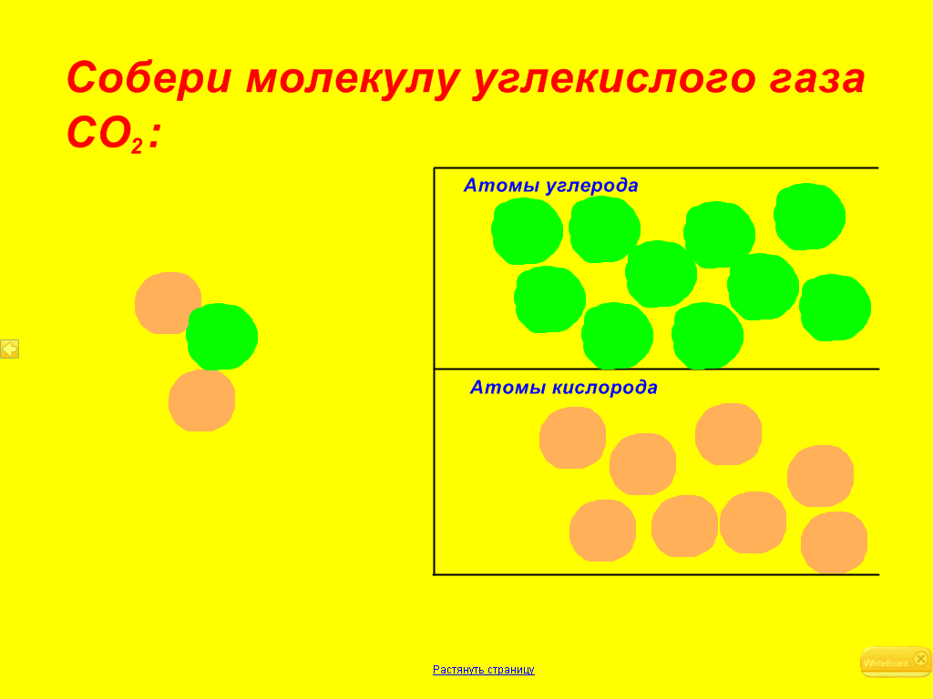
Упражнение 2 (слайд 23)
Итог выполнения:
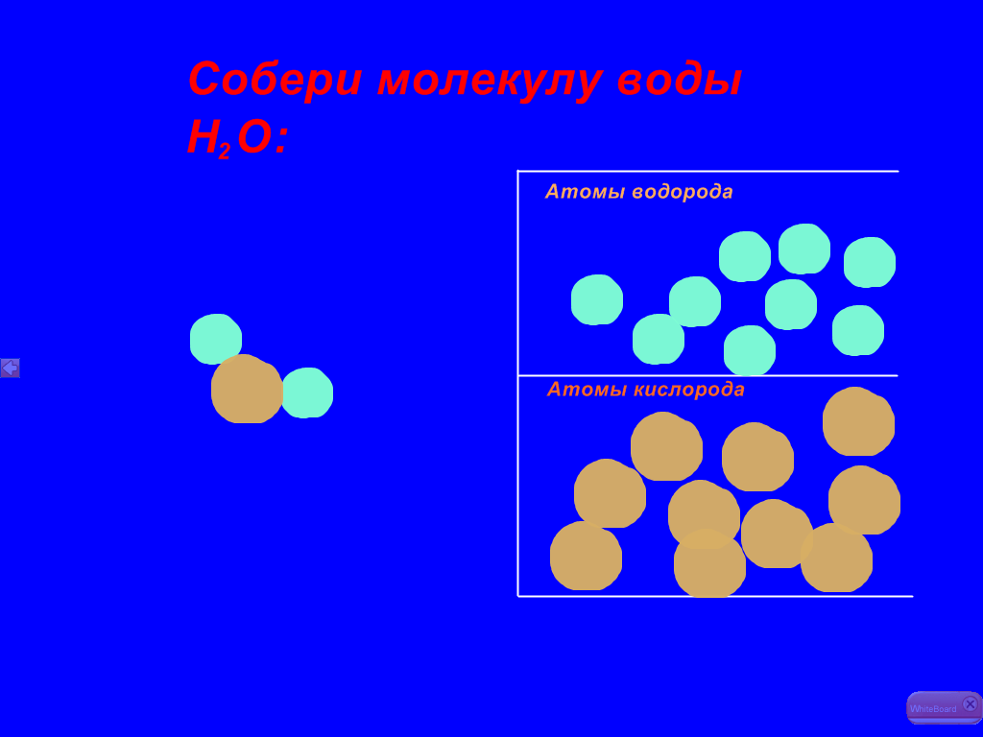

V. Этап подведения итогов (слайды 24-26)

Список использованных источников:
- Г. Остер. Физика. Задачник. Ненаглядное пособие.- М.: Росмэн, 1998
- http://school-collection.edu.ru/

